 | 81º Portuguese International Ladies Amateur Champ. | (Agregada)
 | Aroeira I | Data: 27-01-2011
 | Stroke Play
Clique no Hyperlink do Nome para ver o cartão de resultados
Pos. | Nome | Clube | To PAR | Total | Dia 1 | Dia 2 | Dia 3 | Dia 4
1 | Leona Maguire | IRL | - 14 | 274 | 66 | 70 | 70 | 68
2 | Karolin Lampert | GER | + 1 | 289 | 70 | 74 | 72 | 73
3 | Karlijn Zaanen | NED | + 1 | 289 | 68 | 73 | 73 | 75
4 | Quirine Louise Eijkenboom | GER | + 2 | 290 | 72 | 72 | 74 | 72
5 | Manon Molle | FRA | + 3 | 291 | 71 | 76 | 70 | 74
5 | Clara Sanchez | SPA | + 3 | 291 | 75 | 75 | 72 | 69
5 | Celine Boutier | FRA | + 3 | 291 | 72 | 74 | 72 | 73
5 | Manon Gidali | FRA | + 3 | 291 | 73 | 76 | 73 | 69
5 | Noemi Jimenez Martin | SPA | + 3 | 291 | 72 | 71 | 75 | 73
10 | Lisa Maguire | IRL | + 4 | 292 | 71 | 76 | 73 | 72
11 | Perrine Delacour | FRA | + 7 | 295 | 72 | 76 | 69 | 78
11 | Mireia Prat | SPA | + 7 | 295 | 70 | 79 | 73 | 73
13 | Antonia Scherer | GER | + 8 | 296 | 74 | 74 | 73 | 75
13 | Beatriz Prados Fraile | SPA | + 8 | 296 | 72 | 71 | 79 | 74
15 | Denise Kalek | GER | + 9 | 297 | 78 | 73 | 73 | 73
15 | Louise Gateau | FRA | + 9 | 297 | 77 | 78 | 72 | 70
15 | Lena Gautier | FRA | + 9 | 297 | 76 | 73 | 76 | 72
18 | Vicki Troeltsch | GER | + 10 | 298 | 76 | 80 | 70 | 72
19 | Jess Wilcox | ENG | + 11 | 299 | 73 | 75 | 76 | 75
20 | Julia Neumann | GER | + 12 | 300 | 73 | 77 | 71 | 79
21 | Anna-Lena Kramer | GER | + 13 | 301 | 74 | 77 | 77 | 73
22 | Merle Kasperek | GER | + 14 | 302 | 77 | 79 | 75 | 71
22 | Ana Fernandez Mesa | SPA | + 14 | 302 | 77 | 76 | 75 | 74
22 | Stefania Avanzo | ITA | + 14 | 302 | 71 | 78 | 79 | 74
25 | Anyssia Herbaut | FRA | + 15 | 303 | 80 | 74 | 74 | 75
25 | Valeria Tandrini | ITA | + 15 | 303 | 76 | 72 | 78 | 77
25 | Isabel Gadea | GER | + 15 | 303 | 76 | 75 | 77 | 75
28 | Clemence Abrahamian | FRA | + 16 | 304 | 75 | 74 | 80 | 75
28 | Roberta Roeller | GER | + 16 | 304 | 78 | 75 | 73 | 78
28 | Valérie Sternebeck | GER | + 16 | 304 | 78 | 80 | 74 | 72
28 | Lucy Williams | ENG | + 16 | 304 | 71 | 78 | 80 | 75
32 | Charlotte de Corte | BEL | + 17 | 305 | 79 | 74 | 76 | 76
33 | Cnops Fanny | BEL | + 18 | 306 | 77 | 75 | 73 | 81
33 | Susana Mendes Ribeiro | POR | + 18 | 306 | 79 | 77 | 75 | 75
33 | Charlene Reid | IRL | + 18 | 306 | 75 | 78 | 78 | 75
36 | Silvia Bañon Ibañez | SPA | + 19 | 307 | 73 | 80 | 77 | 77
36 | Gemma Bradbury | WAL | + 19 | 307 | 83 | 72 | 76 | 76
38 | Nina Holleder | GER | + 20 | 308 | 76 | 76 | 77 | 79
38 | Gillian O Leary | IRL | + 20 | 308 | 75 | 80 | 74 | 79
38 | Isabel Jimenez Perea | SPA | + 20 | 308 | 75 | 76 | 78 | 79
41 | Louise Latorre | FRA | + 24 | 312 | 82 | 78 | 72 | 80
- | Katharina Sohnlein | GER | - | - | 80 | 77 | 75 | NShow
- | Emma O Driscoll | IRL | - | - | 75 | 77 | 81 | -
- | Jana Niedballa | GER | - | - | 81 | 78 | 74 | -
- | Stephanie Kirchmayr | GER | - | - | 82 | 74 | 78 | -
- | Emilie Piquot | FRA | - | - | 83 | 76 | 75 | -
- | Becky Harries | WAL | - | - | 77 | 79 | 78 | -
- | Danielle Anderson | ENG | - | - | 77 | 81 | 76 | -
- | Camilla Hedberg | SPA | - | - | 74 | 83 | 77 | -
- | Marion Kaddouche | FRA | - | - | 74 | 81 | 79 | -
- | Rocio Sanchez | SPA | - | - | 78 | 78 | 78 | -
- | Emma Broze | FRA | - | - | 77 | 79 | 80 | -
- | Marta Gutierrez | SPA | - | - | 78 | 81 | 77 | -
- | Christine Germershaus | GER | - | - | 80 | 79 | 77 | -
- | Agathe Sauzon | FRA | - | - | 78 | 81 | 78 | -
- | Samantha Birks | WAL | - | - | 77 | 77 | 84 | -
- | Kate Bradbury | WAL | - | - | 80 | 80 | 78 | -
- | Claudia Chemin | FRA | - | - | 80 | 83 | 75 | -
- | Anna Arrese | SPA | - | - | 77 | 77 | 85 | -
- | Samantha Krug | GER | - | - | 81 | 80 | 79 | -
- | Dana Greenslade | ENG | - | - | 82 | 79 | 79 | -
- | Isabel Gabsa | GER | - | - | 80 | 82 | 78 | -
- | Ana Rita Félix | POR | - | - | 80 | 83 | 80 | -
- | Ana Sofia Câmara | POR | - | - | 82 | 82 | 79 | -
- | Magda Carrilho | POR | - | - | 85 | 82 | 76 | -
- | Cyrielle Kern | FRA | - | - | 80 | 80 | 83 | -
- | Victoria Scherer | GER | - | - | 78 | 79 | 87 | -
- | Mariana Martins | POR | - | - | 80 | 87 | 82 | -
- | Lara Plachetka-Pohl | FRA | - | - | 83 | 92 | 77 | -
- | Laura Murray | SCO | - | - | 85 | 81 | 86 | -
- | Franziska Friedrich | GER | - | - | 78 | 86 | 88 | -
- | Rebeca Maruri Aldaz | SPA | - | - | 80 | 88 | 87 | -
- | Ann-Kathrin Lindner | GER | - | - | 73 | 73 | Desq. | -

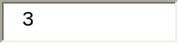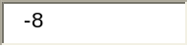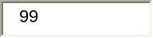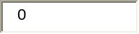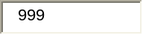

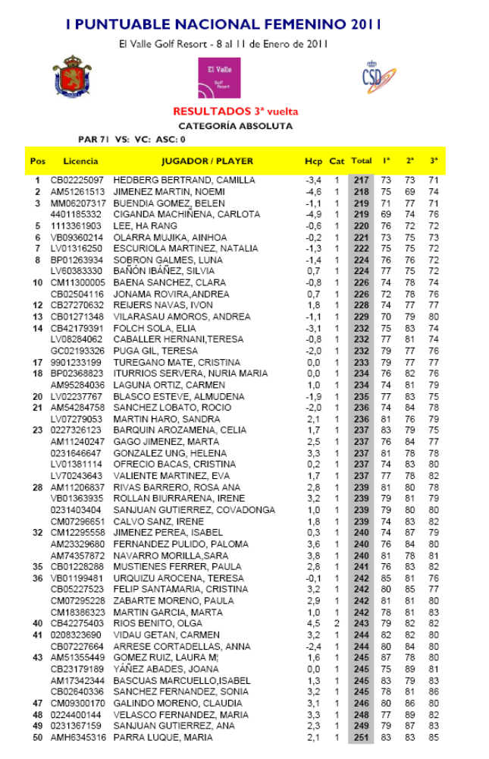

CAMPEONATO INTERNACIONAL SENIOR FEMENINO INDIVIDUAL
SPANISH INTERNATIONAL SENIOR LADIES AMATEUR CHAMPIONSHIP
8 y 9 de febrero - 8 & 9th. February
SANTA PONSA GOLF
CLASIFICACION SCRATCH FINAL/ SCRATCH FINAL RESULTS
pos |  | CLUB | HCE | HCN | J1 | J2 | TOTAL
1 | MARSANS ASTORECA, CRISTINA | PUERTA HIERRO | 2,3 | 2,3 | 72 | 85
 | CASTILLEJO ORIOL, CATALINA | PUERTA HIERRO | 2,2 | 2,2 | - | - | 157
2 | CORCOSTEGUI PARDO DE SANTAYANA, MAR | ESP | 3,0 | 3,0 | 77 | 81
 | JUANCO SIMON, BEATRIZ | C.JARAMA RACE | 3,9 | 3,9 | - | - | 158
3 | EWALD, VERONIQUE | FRA | 3,2 | 3,2 | 78 | 81
 | JOURDE, BARBARA | FRA | 6,2 | 6,2 | - | - | 159
4 | MOURGUE D´ALGUE, CÉCILIA | FRA | 0,2 | 0,2 | 74 | 85
 | MOURGUE D´ALGUE, FLORENCE | FRA | 4,4 | 4,4 | - | - | 159
5 | EKMAN, GUNILLA | SWE | 4,3 | 4,3 | 77 | 83
 | SVENINGSON, ANN-CATRIN | SWE | 4,7 | 4,7 | - | - | 160
6 | DUTERTRE, HELENE | FRA | 3,9 | 3,9 | 75 | 85
 | BOUTAHCHICHT, KHADUA | FRA | 4,2 | 4,2 | - | - | 160
7 | BIRKE, CHRISTINA | SWE | 4,0 | 4,0 | 77 | 84
 | HERMANSSON, ANKI | SWE | 3,4 | 3,4 | - | - | 161
8 | THOMAS, VICKY | WAL | 0,8 | 0,8 | 77 | 84
 | MCELROY, SHEENA | IRL | 2,8 | 2,8 | - | - | 161
9 | RUIZ DE VELASCO COLAS, ROCIO | PUERTA HIERRO | 4,3 | 4,3 | 74 | 87
 | GARZON LOPES, EMY | PUERTA HIERRO | 4,3 | 4,3 | - | - | 161
10 | WILLIAMSON, PAMELA | SCO | 5,0 | 5,0 | 74 | 87
 | WILLIAMS, DIANE | CAN | 3,0 | 3,0 | - | - | 161
11 | BASAGOITI GARCÍA-TUÑÓN, AURELIA | LA MORALEJA | 5,8 | 5,8 | 79 | 83
 | QUIJANO GONZÁLEZ, SYLVIA | LA MORALEJA | 5,1 | 5,1 | - | - | 162
12 | MATHIS, MARGARETE | SANTA PONSA | 7,8 | 7,8 | 78 | 85
 | HERZOG, ANDREA | SANTA PONSA | 7,5 | 7,5 | - | - | 163
13 | ALLENDE EULATE, MARIA PIA | NEGURI | 3,3 | 3,3 | 80 | 84
 | CASTILLEJO ORIOL, CASILDA | PINEDA | 4,6 | 4,6 | - | - | 164
14 | PERTIERRA MONFORTE, VICKY | SANTA PONSA | 2,9 | 2,9 | 77 | 87
 | ESTANY BUFILL, MARTA | CERDAÑA | 4,1 | 4,1 | - | - | 164
15 | SANTOS-SUÁREZ MÁRQUEZ, BEATRIZ | PUERTA HIERRO | 10,1 | 10,1 | 81 | 84
 | GOIZUETA FAGALDE, MARIA | PUERTA HIERRO | 4,9 | 4,9 | - | - | 165
16 | PEQUIGNOT, CATLINE | FRA | 4,7 | 4,7 | 83 | 83
 | COLAS, VERONIQUE | FRA | 7,2 | 7,2 | - | - | 166
17 | LINDQUIST, AGNETA | SWE | 4,9 | 4,9 | 81 | 85
 | RICHARDS, DENISE | WAL | 4,5 | 4,5 | - | - | 166
18 | MUNCH, ANIKA | SANTA PONSA | 10,4 | 10,4 | 79 | 87
 | SIGNE, PAUS | NOR | 6,7 | 6,7 | - | - | 166
19 | BÄCKSTEDT, KARIN | SWE | 10,5 | 10,5 | 79 | 87
 | HILDEBRAND, EVA | SWE | 4,4 | 4,4 | - | - | 166
20 | CASAS SELVAS, TERESA | EL PRAT | 5,2 | 5,2 | 80 | 87
 | TORRENS VALLHONRAT, MARIA | EL PRAT | 5,7 | 5,7 | - | - | 167
21 | RODRIGUEZ, SHARON REGINA | LA BARGANIZA | 3,8 | 3,8 | 82 | 86
 | LORENZANA DIEZ, ISABEL | LA MORALEJA | 6,0 | 6,0 | - | - | 168
22 | LJUNG, BIRGITTA | SWE | 3,0 | 3,0 | 79 | 89
 | HOFF, VIVECA | SWE | 2,2 | 2,2 | - | - | 168
23 | LLANZA MATA, ISABEL | CERDAÑA | 8,0 | 8,0 | 82 | 89
 | MIQUEL ANDREU, MARIA GEORGINA | EL PRAT | 7,6 | 7,6 | - | - | 171
24 | REEF, MANJA | HOL | 7,9 | 7,9 | 83 | 89
 | SMEETS, MIRIAM | HOL | 8,2 | 8,2 | - | - | 172
25 | JOHNSTON, LESLEY | SCO | 6,0 | 6,0 | 78 | 94
 | CADDEN, SUZANNE | SCO | 5,0 | 5,0 | - | - | 172
26 | PENMAN, SUSAN | SCO | 6,0 | 6,0 | 82 | 93
 | THOMSON, DOROTHY | SCO | 11,0 | 11,0 | - | - | 175
27 | DE PASCUAL MASPONS, LUCRECIA | EL PRAT | 11,6 | 11,6 | 85 | 91
 | DE LLANZA MATA, MERCEDES | EL PRAT | 11,6 | 11,6 | - | - | 176
28 | SARACHO BELAUSTEGUIGOITIA, MONICA | NEGURI | 9,0 | 9,0 | 87 | 90
 | SARACHO BELAUSTEGUIGOITIA, ZENAIDA | NEGURI | 14,1 | 14,1 | - | - | 177
29 | JOVER FONTANALS, ARACELI | EL PRAT | 8,3 | 8,3 | 83 | 94
 | CARLES COSTA, CARMEN | EL PRAT | 9,4 | 9,4 | - | - | 177
30 | VALLS-TABERNER MUNNE, CARMEN | EL PRAT | 4,7 | 4,7 | 81 | 96
 | BAGARIA PERPIÑÁ, TERESA | EL PRAT | 8,0 | 8,0 | - | - | 177
31 | FORSSBLAD MANSSON, KARIN | SWE | 7,5 | 7,5 | 88 | 93
 | ERIKSSON, ANITA | SWE | 9,7 | 9,7 | - | - | 181
32 | BIGGART, BARBARA | SCO | 8,7 | 8,7 | 85 | 96
 | PATERSON, JANICE | SCO | 6,2 | 6,2 | - | - | 181
33 | ARAQUISTAIN MASSO, NURIA | EL PRAT | 7,7 | 7,7 | 84 | 97
 | MONTORO SORIANO, MARIA JOSÉ | ESCORPION | 12,6 | 12,6 | - | - | 181
34 | CIFUENTES SERVITJE, PALOMA | FED. BALEAR | 21,5 | 21,5 | 84 | 100
 | CIFUENTES SERVITJE, BEATRIZ | PUERTA HIERRO | 5,6 | 5,6 | - | - | 184
35 | BARANGE ROCA, MERCEDES | CERDAÑA | 11,2 | 11,2 | 84 | 101
 | MUÑOZ MATARO, CATALINA | VALLROMANAS | 12,8 | 12,8 | - | - | 185
36 | LUZURIAGA SANTO-DOMINGO, MERCEDES | SAN SEBASTIAN | 15,0 | 15,0 | 89 | 97
 | PEREIRO ZABALA, ISABEL | SAN SEBASTIAN | 6,2 | 6,2 | - | - | 186
37 | PANAS, ELISABETH | POL | 14,9 | 14,9 | 86 | 100
 | MATHURIN, SALLY | ENG | 8,9 | 8,9 | - | - | 186
38 | LOSECAAT VERMEER, JOSTA | HOL | 4,4 | 4,4 | 89 | 103
 | VAN BERGER WALRAVEN, ELLY | HOL | 9,5 | 9,5 | - | - | 192
39 | PACKER, SANDY | SANTA PONSA | 14,7 | 14,7 | 88 | 104
 | WILBRAHAM, DEBORAH | SANTA PONSA | 12,7 | 12,7 | - | - | 192
40 | ROIG ALFONSO, AMPARO | EL BOSQUE | 18,2 | 18,2 | 89 | 106
 | ORTIZ RUIZ, ANTONIA | EL BOSQUE | 15,8 | 15,8 | - | - | 195
41 | HELIE, GURLI | FRA | 17,4 | 17,4 | 95 | 112
 | ESTACHY, JANINE | FRA | 18,4 | 18,4 | - | - | 207

CAMPEONATO INTERNACIONAL DE ESPAÑA SENIOR FEMENINO
SANTA PONSA GC. 10 Y 11 DE FEBRERO DE 2011

Pos. Jugadora País 1 2 Total
1 MOURGUE D´ALGUE, CÉCILIA FRA 80 76 156
2 EWALD, VERONIQUE 82 79 161
3 MCELROY, SHEENA 81 80 161
4 BOUTAHCHICHT, KHADUA 83 79 162
5 RUIZ DE VELASCO COLAS, ROCIO PUERTA HIERRO 82 80 162
6 KAARNALAHTI, MINNA SOTOGRANDE 81 81 162
7 DUTERTRE, HELENE 78 84 162
8 ESTANY BUFILL, MARTA CERDAÑA 85 78 163
9 PERTIERRA MONFORTE, VICKY SANTA PONSA 83 81 164
10 MARSANS ASTORECA, CRISTINA PUERTA HIERRO 80 85 165
11 BIRKE, CHRISTINA 85 81 166
12 CASTILLEJO ORIOL, CATALINA PUERTA HIERRO 83 83 166
13 THOMAS, VICKY 80 86 166
14 GARZON LOPES, EMY PUERTA HIERRO 86 81 167
15 LOSECAAT VERMEER, JOSTA 83 84 167
16 ALLENDE EULATE, MARIA PIA NEGURI 84 84 168
17 CORCOSTEGUI PARDO DE SANTAYANA, MAR 82 86 168
18 VILELLA RAHN, ANA EL PRAT 81 87 168
19 HOFF, VIVECA 82 87 169
20 EKMAN, GUNILLA 82 87 169
21 MOURGUE D´ALGUE, FLORENCE 88 83 171
22 HERMANSSON, ANKI 86 85 171
23 WILLIAMS, DIANE 82 92 174
24 JUANCO SIMON, BEATRIZ C.JARAMA RACE 90 85 175
25 HILDEBRAND, EVA 89 87 176
26 RODRIGUEZ, SHARON REGINA LA BARGANIZA 88 89 177
27 LJUNG, BIRGITTA 91 88 179
Entre 4,5 y 11,4
1 JOURDE, BARBARA 76 83 159
2 RICHARDS, DENISE 81 82 163
3 GOIZUETA FAGALDE, MARIA PUERTA HIERRO 80 83 163
4 BASAGOITI GARCÍA-TUÑÓN, AURELIA LA MORALEJA 83 87 170
5 CASTILLEJO ORIOL, CASILDA PINEDA 86 85 171
6 VALLS-TABERNER MUNNE, CARMEN EL PRAT 86 85 171
7 CASAS SELVAS, TERESA EL PRAT 82 90 172
8 MELENDREZ CHAS, ARIADNA LA CORUÑA 88 86 174
9 LINDQUIST, AGNETA 84 90 174
10 WILLIAMSON, PAMELA 88 87 175
11 BAGARIA PERPIÑÁ, TERESA EL PRAT 84 91 175
12 SVENINGSON, ANN-CATRIN 83 92 175
13 WOODHAM, BARBARA 83 92 175
14 ARAQUISTAIN MASSO, NURIA EL PRAT 89 87 176
15 MATHIS, MARGARETE SANTA PONSA 88 88 176
16 PEQUIGNOT, CATLINE 91 86 177
17 QUIJANO GONZÁLEZ, SYLVIA LA MORALEJA 89 88 177
18 CADDEN, SUZANNE 86 91 177
19 SIGNE, PAUS 84 93 177
20 JOHNSTON, LESLEY 86 92 178
21 PEREIRO ZABALA, ISABEL SAN SEBASTIAN 97 82 179
22 JOVER FONTANALS, ARACELI EL PRAT 88 91 179
23 TORRENS VALLHONRAT, MARIA EL PRAT 87 92 179
24 SMEETS, MIRIAM 95 86 181
25 PATERSON, JANICE 93 88 181
26 BÄCKSTEDT, KARIN 96 86 182
27 MATHURIN, SALLY 96 86 182
28 LORENZANA DIEZ, ISABEL LA MORALEJA 90 92 182
29 SARACHO BELAUSTEGUIGOITIA, MONICA NEGURI 95 88 183
30 MIQUEL ANDREU, MARIA GEORGINA EL PRAT 94 89 183
31 CARLES COSTA, CARMEN EL PRAT 91 92 183
32 MUNCH, ANIKA SANTA PONSA 90 93 183
33 BIGGART, BARBARA 90 93 183
34 CIFUENTES SERVITJE, BEATRIZ PUERTA HIERRO 89 94 183
35 LLANZA MATA, ISABEL CERDAÑA 89 94 183
36 REEF, MANJA 91 93 184
37 HERZOG, ANDREA SANTA PONSA 91 94 185
38 COLAS, VERONIQUE 91 94 185
39 SANTOS-SUÁREZ MÁRQUEZ, BEATRIZ PUERTA HIERRO 96 91 187
40 PENMAN, SUSAN 96 91 187
41 FORSSBLAD MANSSON, KARIN 95 95 190
42 MUÑOZ JAUREGUIALZO, M. EUGENIA ESCORPION 95 96 191
43 THOMSON, DOROTHY 94 97 191
44 VAN BERGER WALRAVEN, ELLY 98 100 198
45 ERIKSSON, ANITA 100 108 208
Entre 11,5 y 18,4
1 SOLER LUJAN, M. DOLORES EL BOSQUE 88 95 183
2 DE PASCUAL MASPONS, LUCRECIA EL PRAT 96 94 190
3 MONTORO SORIANO, MARIA JOSÉ ESCORPION 94 96 190
4 DE LLANZA MATA, MERCEDES EL PRAT 96 95 191
5 VILLACIEROS DE GARCÍA-OGARA, EMMA SOTOGRANDE 95 97 192
6 WILBRAHAM, DEBORAH SANTA PONSA 93 100 193
7 PANAS, ELISABETH 94 101 195
8 ROIG ALFONSO, AMPARO EL BOSQUE 99 99 198
9 SARACHO BELAUSTEGUIGOITIA, ZENAIDA NEGURI 102 98 200
10 ORTIZ RUIZ, ANTONIA EL BOSQUE 99 101 200
11 LUZURIAGA SANTO-DOMINGO, MERCEDES SAN SEBASTIAN 101 108 209
12 HELIE, GURLI 105 105 210
13 ESTACHY, JANINE 108 109 217

CAMPEONATO INTERNACIONAL DE ESPAÑA JUNIOR FEMENINO
Golf de Meis. 9 – 11 de febrero de 2011

Pos Licencia JUGADOR / PLAYER Cat Total 1ª 2ª 3ª
1 FRA0000001 ALONSO, EMILIE G 141 70 71
2 CM11300005 BAENA SANCHEZ, CLARA C 145 76 69
3 LV60383330 BAÑÓN IBÁÑEZ, SILVIA J 146 76 70
AM51261513 JIMENEZ MARTIN, NOEMI G 146 73 73
5 1113361903 LEE, HA RANG C 149 77 72
FRA0000004 GOUMARD, AUDREY J 149 77 72
CB01271348 VILARASAU AMOROS, ANDREA G 149 75 74
LV01316250 ESCURIOLA MARTINEZ, NATALIA G 149 74 75
9 CM12295558 JIMENEZ PEREA, ISABEL G 152 80 72
CB02225097 HEDBERG BERTRAND, CAMILLA G 152 74 78
11 AM05233409 FERNANDEZ DE MESA SILONIZ, ANA J 153 77 76
CM07304729 PRADOS FRAILE, BEATRIZ G 153 76 77
13 GC02260515 GOYOS BALL, MANDY J 154 75 79
14 GER0000001 LORENZEN, LAURA G 155 80 75
VB09360214 OLARRA MUJIKA, AINHOA C 155 79 76
CB02504116 JONAMA ROVIRA, ANDREA C 155 79 76
BP01263934 SOBRON GALMES, LUNA G 155 78 77
BP02368823 ITURRIOS SERVERA, NURIA MARIA C 155 78 77
19 AM54284758 SANCHEZ LOBATO, ROCIO G 156 77 79
20 CB01228288 MUSTIENES FERRER, PAULA G 157 80 77
21 CZE0000003 FORETOVA, IRENA J 158 81 77
GER0000002 KRUG, SAMANTHA C 158 81 77
23 CZE0000002 VLASINOVA, KATERINA G 159 85 74
CB23179189 YÁÑEZ ABADES, JOANA J 159 84 75
FRA0000006 LATORRE, LOUISE C 159 79 80
26 FRA0000007 MANSOUR, CÉLIA G 161 85 76
27 0204402288 SUAREZ BODE, CELIA G 162 85 77
28 POR0000003 CÁMARA, SOFIA G 163 85 78
LV07279053 MARTIN HARO, SANDRA G 163 83 80
ENG0000001 KENNY, DAISY-MAY G 163 81 82
31 AM74357872 NAVARRO MORILLA, SARA G 164 80 84
32 LV70243643 VALIENTE MARTINEZ, EVA G 165 82 83
CP02504005 GUTIERREZ GARCIA-PANZANO, MARTA G 165 82 83
CB42275403 RIOS BENITO, OLGA G 165 78 87
35 CB05227523 FELIP SANTAMARIA, CRISTINA G 166 85 81
CZE0000004 LUNACKOVA, MARIE C 166 83 83
CB27270632 REIJERS NAVAS, IVON G 166 83 83
38 FRA0000005 CYRIELLE, KERN C 167 84 83
FRA0000002 BRIDENNE, ELODIE I 167 82 85
AM11240247 GAGO JIMENEZ, MARTA G 167 82 85
GC03281006 FERNANDEZ CANO, FATIMA C 167 81 86
42 AM95284036 LAGUNA ORTIZ, CARMEN G 169 87 82
BP09425218 PEREZ GARCIA, SANDRA G 169 87 82
44 0224400144 VELASCO FERNANDEZ, MARIA G 170 85 85
45 CB07273618 CASTRO ROLDAN, ARIADNA C 171 84 87
46 POR0000001 FÉLIX, ANA RITA G 172 86 86
0208385719 LUEJE GARCIA, NORENA J 172 85 87
CZE0000001 VYORALOVA, PAULA G 172 84 88
49 GC01363072 MARURI ALDAZ, REBECA I 173 87 86
50 GC01361257 ALZUETA GARCIA, MARIA I 175 82 93
51 POR0000002 MARTINS, MARIANA G 177 89 88
52 GC55385523 QUINTANA REINALDO, CARLOTA I 178 93 85
ENG0000002 MEHMET, INCI C 178 86 92
54 CM11290829 GONZALEZ CARRILES, FATIMA G 180 92 88
BP12285147 FRAU MAYO, CLAUDIA G 180 92 88
8820431411 PEREZ LAZARO, RAQUEL G 180 83 97
57 0208381582 GONZALEZ LORENZANA, CLAUDIA G 187 94 93
58 0208367490 REVILLA RAMOS, ALBA C 188 97 91

CAMPEONATO INTERNACIONAL DE ESPAÑA FEMENINO
Copa de SM La Reina
Sherry Golf (Jerez) / 2 - 6 de Marzo de 2011
RESULTADOS 2ª vuelta / 2nd Round RESULTS

PAR 72 VS: 131 VC: 75,8 ASC: 0
Pos Licencia JUGADORA / PLAYER Hex NVH Total 1ª / 1st 2ª/ 2nd
1 FRA0000012 LESCUDIER, INES -1,2 -1,9 142 74 68
2 GER0000006 TROELTSCH, VICKI -3,2 -3,5 142 72 70
3 IRE0000001 MAGUIRE, LEONA -3,5 146 74 72
4 SWE0000003 SAGSTROM, MADELENE -3,2 146 73 73
5 AM51261513 JIMENEZ MARTIN, NOEMI -4,0 146 71 75
6 FRA0000003 ALONSO, EMILIE -1,2 -1,4 147 74 73
7 LV01316250 ESCURIOLA MARTINEZ, NATALIA -1,3 -1,4 148 75 73
8 GER0000014 KRAEMER, ANNA-LENA -0,4 -0,7 148 74 74
9 FRA0000001 PROVOT, ARIANE -1,4 -1,6 148 73 75
10 GER0000018 NEUMANN, JULIA -0,8 -1,1 149 78 71
11 CM11300005 BAENA SANCHEZ, CLARA -2,1 149 77 72
12 GER0000011 SCHERER, ANTONIA -1,3 149 75 74
13 SWE0000010 HAGLUND, JENNY -2,1 -2,0 149 74 75
14 ITA0000005 FABRIZIO, BIANCA MARIA -1,2 -1,6 149 70 79
15 MM06207317 BUENDIA GOMEZ, BELEN -1,4 -1,6 150 79 71
16 IRE0000003 MCVEIGH, DANIELLE -2,9 -3,0 150 79 71
17 IRE0000002 MAGUIRE, LISA -3,5 -3,4 150 77 73
18 SWE0000005 NILSSON, EMMA -2,4 -2,3 150 75 75
19 FRA0000004 BONETTI, ALEXANDRA -2,6 150 73 77
20 ITA0000004 AVERNA, ALESSANDRA -2,0 151 78 73
21 GER0000003 KIRCHMAYR, STEPHANIE -2,9 -2,7 151 76 75
22 WAL0000002 BOULDEN, AMY -3,0 -2,8 151 75 76
23 GER0000009 NIEDBALLA, JANA -0,5 -0,7 151 74 77
24 ENG0000003 CLYBURN, HOLLY -2,1 -2,0 151 74 77
25 BEL0000002 DE CORTE, CHARLOTTE -0,7 152 77 75
26 FRA0000005 CHARPIER, LÉA 0,0 -0,3 152 73 79
27 ENG0000008 WILCOX, JESS -0,8 -0,9 153 80 73
28 SWE0000008 GUSTAFSSON-SPANG, FRIDA -1,4 -1,3 153 79 74
29 GER0000010 ROELLER, ROBERTA -0,3 -0,4 153 79 74
30 GC02260515 GOYOS BALL, MANDY 0,8 0,6 153 77 76
31 FRA0000010 GOUMARD, AUDREY 0,2 0,1 153 76 77
32 BP01263934 SOBRON GALMES, LUNA -1,1 -1,0 153 76 77
CORTE/CUT

33 AM95284036 LAGUNA ORTIZ, CARMEN 1,4 1,2 153 76 77
34 AM59324919 PARRON ALFEREZ, MARIA 1,4 0,9 154 82 72
SWE0000006 LUNDSTROM, EMELIE -1,1 -1,3 154 82 72
SWI0000003 KARCHER, NATALIE 0,0 -0,2 154 81 73
SWE0000007 RIDDERSTROM, LOUISE -1,1 -1,0 154 79 75
GER0000005 LINDNER, ANN-KATHRIN -2,8 -2,6 154 77 77
SWE0000011 HAMMAR, ANJELIKA -0,6 -0,5 154 77 77
AM54284758 SANCHEZ LOBATO, ROCIO -1,2 -1,1 154 76 78
41 DEN0000002 RASMUSSEN, JINJIRA -0,1 -0,6 155 85 70
SLO0000001 OREHEK, URSA -3,1 -2,9 155 81 74
SWE0000001 TILLSTROM, JOHANNA -2,9 -2,7 155 80 75
BEL0000001 VAN BAARLE, JOELLE 0,6 155 79 76
SCO0000004 MACDONALD, KELSEY -2,5 -2,3 155 79 76
NOR0000003 SKAUG, NICOLINE -0,8 -0,6 155 78 77
ITA0000002 FERRERO, EUGENIA -1,6 -1,4 155 78 77
48 VB09233180 URCHEGUI GARCIA, ANE -1,6 -1,5 156 82 74
SCO0000005 WATTON, RACHAEL -1,2 -1,1 156 81 75
DEN0000004 NIELSEN, DAISY -2,0 -1,8 156 79 77
GER0000002 HOLLEDER, NINA -1,9 -1,7 156 79 77
FRA0000008 DREHER, JUSTINE -0,7 -0,5 156 79 77
CB18223222 PRAT CABALLERIA, MIREIA -3,2 -3,0 156 79 77
LV08284062 CABALLER HERNANI, TERESA -0,6 -0,4 156 78 78
AM05233409 FERNANDEZ DE MESA SILONIZ, ANA -1,2 -1,0 156 77 79
56 GER0000017 SKODDA, LARISSA -1,1 -0,9 157 79 78
FRA0000002 ABRAHAMIAN, CLÉMENCE 0,4 0,6 157 79 78
SWE0000009 DEILERT, ISABELLA -1,9 -1,7 157 77 80
59 GER0000016 KASPEREK, MERLE -0,7 -0,6 158 83 75
WAL0000001 GOULD, LUCY -0,4 -0,2 158 81 77
DEN0000001 NISTRUP, CAROLINE -1,3 -1,1 158 77 81
NET0000001 ZAANEN, KARLIJN -2,6 -2,4 158 77 81
63 ENG0000007 WILLIAMS, LUCY -1,5 -1,4 159 84 75
ENG0000009 HULL, CHARLEY -2,8 -2,6 159 81 78
IRE0000004 O'LEARY, GILLIAN -0,5 -0,3 159 80 79
GER0000013 LAMPERT, KAROLIN -1,4 -1,2 159 78 81
67 SWE0000002 LARSSON, THERESE -1,6 -1,4 160 84 76
DEN0000003 LARSEN, NICOLE -2,3 -2,1 160 83 77
ITA0000003 TANDRINI, VALERIA -1,2 -1,0 160 82 78
GER0000004 STERNEBECK, VALERIE -3,3 -3,1 160 81 79
SCO0000001 MCKECHIN, ALYSON 1,0 1,2 160 81 79
72 CZE0000002 VLASINOVA, KATERINA 0,9 0,8 161 86 75
LV60383330 BAÑÓN IBÁÑEZ, SILVIA -0,2 161 86 75
CB27270632 REIJERS NAVAS, IVON 1,8 1,9 161 82 79
75 NOR0000002 HAGEN, CESILIE -1,5 -1,3 162 86 76
ENG0000006 TAYLOR, EMILY -1,4 -1,2 162 82 80
GER0000012 EIJKENBOOM, QUIRINE -0,8 -0,6 162 81 81
CB23179189 YÁÑEZ ABADES, JOANA 0,2 0,4 162 81 81
79 SLO0000002 POGACAR, KATJA -2,0 -1,8 163 87 76
GER0000001 SCHLUND, NINA 0,2 0,4 163 84 79
AM17342344 BASCUAS MARCUELLO, ISABEL 1,2 1,4 163 81 82
CM07304729 PRADOS FRAILE, BEATRIZ 1,2 1,4 163 80 83
ENG0000010 MALLETT, ELIZABETH -2,3 -2,1 163 79 84
9901233199 TUREGANO MATE, CRISTINA 0,1 0,2 163 77 86
85 LV02237767 BLASCO ESTEVE, ALMUDENA -1,9 -1,7 164 87 77
CM12295558 JIMENEZ PEREA, ISABEL 0,2 0,4 164 81 83
87 GER0000008 SOHNLEIN, KATHARINA -0,6 -0,4 165 86 79
88 LV54281843 RAS-ANDERICA ZIEGLER, LETICIA 0,7 0,6 166 91 75
ENG0000004 GEE, REBECCA 0,5 0,7 166 86 80
ENG0000001 BLEASE, LAUREN 1,0 1,2 166 85 81
WAL0000003 BIRKS, SAMANTHA 0,8 1,0 166 81 85
92 NOR0000001 HÜLLERT, OLIVIA 0,0 0,2 168 86 82
CZE0000003 FORETOVA, IRENA 0,7 0,9 168 84 84
94 ENG0000002 DRUMMOND, RACHEL -1,6 -1,4 169 89 80
95 LV01381114 OFRECIO BACAS, CRISTINA 0,6 0,8 170 88 82
96 ITA0000006 AVANZO, STEFANIA 0,9 0,8 173 98 75
97 GER0000007 KALEK, DENISE -1,8 -1,6 175 94 81

1 | I. LESCUDIER. (FRA)
 | 8:30 h. Tee 1 | L. SOBRÓN (ESP)
32 | L. SOBRON (ESP) | 2UP | LISA MAGUIRE (IRE)
16 | D. MCVEIGH (IRE) | 13:10 h. Tee 1 | 6/4 |  | 
 | 8:38 h. Tee 1 | LISA MAGUIRE (IRE)
17 | LISA MAGUIRE (IRE) | 21st | 8:30 h. Tee 1 | LISA MAGUIRE (IRE)
9 | A. PROVOT (FRA) |  |  | 21st
 | 8:46 h. Tee 1 | H. CLYBURN (ENG)
24 | H. CLYBURN (ENG) | 19th
8 | A. KRAEMER (GER) | 13:30 h. Tee 1 | H. CLYBURN (ENG)
 | 8:54 h. Tee 1 | C DE CORTE (BEL) | 3/2
25 | C. DE CORTE (BEL) | 3/2 |  | 13:15 h. Tee 1 | LISA MAGUIRE (IRE)
5 | N. JIMENEZ (ESP) |  |  |  | 5/3
 | 9:02 h Tee 1 | N. JIMENEZ (ESP)
28 | GUSTAFSSON-S SWE | 19TH | A.SCHERER (GER)
12 | A. SCHERER (GER) | 13:50 h. Tee 1 | 4/2
 | 9:10 h. Tee 1 | A.SCHERER (GER)
21 | S. KYRCHMAYR (GER) | 6/5 | 8:40 h. Tee 1 | A.SCHERER (GER)
13 | J. HAGLUND (SWE) |  |  | 1UP
 | 9:18 h. Tee 1 | J. HAGLUND (SWE)
20 | A. AVERNA (ITA) | 4/3
4 | M. SAGSTRÖM (SWE) | 14:10 h. Tee 1 | M. SAGSTRÖM (SWE)
 | 9:26 h. Tee 1 | M. SAGSTRÖM (SWE) | 2UP |  |  | LISA MAGUIRE
29 | R. ROELLER (GER) | 5/4 |  |  |  | (IRE)
3 | LEONA MAGUIRE (IRE) |  |  |  | 09:00 h. Tee 1
 | 8:30 h. Tee 10 | LEONA MAGUIRE (IRE) |  |  |  | 1UP
30 | M. GOYOS (ESP) | 2/1 | LEONA MAGUIRE (IRE) |  |  | CHAMPION
14 | B. FABRIZIO (ITA) | 13:20 h. Tee 1 | 1UP
 | 8:38 h. Tee 10 | BONETTI (FRA)
19 | A. BONETTI (FRA) | 4/3
11 | C. BAENA (ESP) |  | 8:50 h. Tee 1 | E. ALONSO (FRA)
 | 8:46 h. Tee 10 | A BOULDEN (WAL) |  | 6/4
22 | A BOULDEN (WAL) | 2 UP
6 | E. ALONSO (FRA) | 13:40 h. Tee 1 | E. ALONSO (FRA)
 | 8:54 h. Tee 10 | E. ALONSO (FRA) | 4/3
27 | J. WILCOX (ENG) | 2 UP
7 | N. ESCURIOLA (ESP) |  |  | 13:45 h. Tee 1 | Emilie ALONSO (FRA)
 | 9:02 h. Tee 10 | L. CHARPIER (FRA) |  |  | 5/3
26 | L. CHARPIER (FRA) | 4/2 | J.NEUMANN (GER)
10 | J. NEUMANN (GER) | 14:00 h. Tee 1 | 5/3 |  | 
 | 9:10 h. Tee 10 | J.NEUMANN (GER)
23 | NIEDBALLA (GER) | 2/1
15 | B. BUENDIA (ESP) |  | 9:00 h. Tee 1 | E. NILSSON(SWE)
 | 9:18 h. Tee 10 | E. NILSSON (SWE) |  | 3/2
18 | E. NILSSON (SWE) | 7/5
2 | TROELTSCH (GER) | 14:20 h. Tee 1 | E. NILSSON (SWE)
 | 9:26 h. Tee 10 | TROELTSCH (GER) | 3/1
31 | A.GOUMARD (FRA) | 1UP

COPA SOTOGRANDE. CAMPEONATO EUROPEO DE NACIONES
RCG Sotogrande. 28 de marzo – 2 de abril de 2011

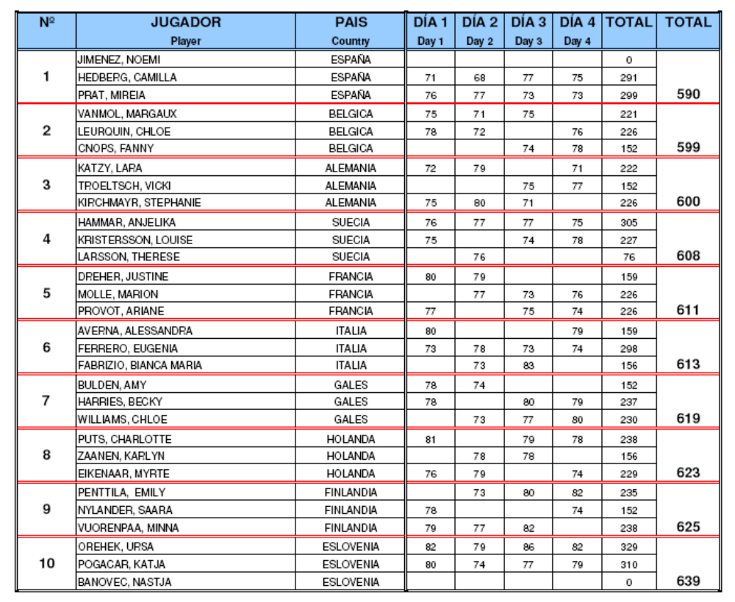
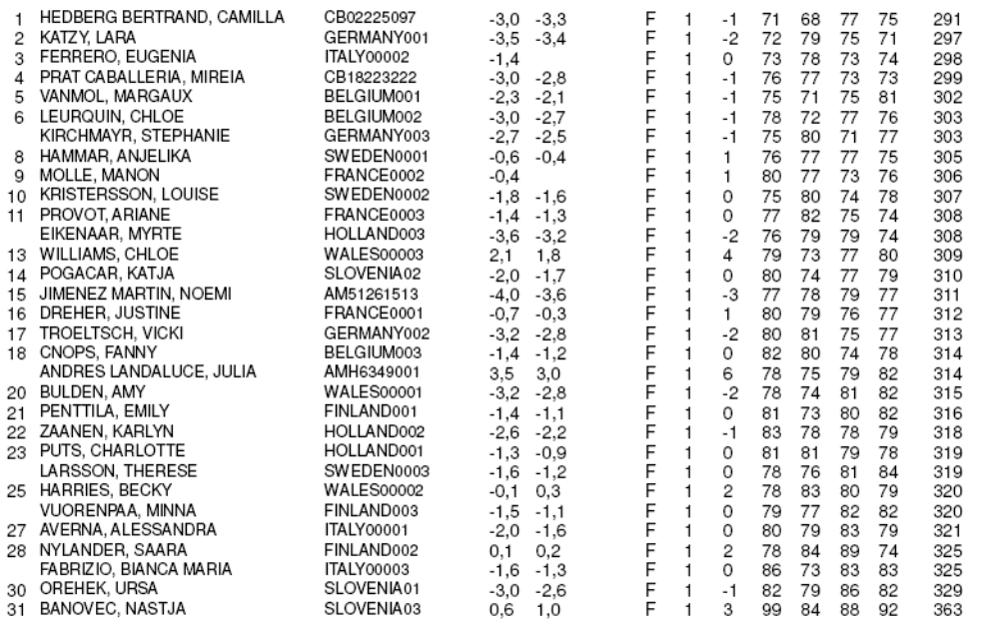

CAMPEONATO DE ESPAÑA DE AFICIONADOS POR EQUIPOS FEMENINO
RNCGSS Basozábal. 8 - 10 de abril de 2011

Basozábal URCHEGUI GARCIA, ANE 72 72 74 442 1
OLARRA MUJIKA, AINHOA 73 75 76
TOWNEND SALEGUI, CLAUDIA 77 85 82
Subtotal 145 147 150

Terramar HEDBERG BERTRAND, CAMILLA 74 77 79 452 2
JONAMA ROVIRA, ANDREA 73 73 78
SANCHEZ FERNANDEZ, SONIA 73 79 78
Subtotal 146 150 156

San Sebastián ROLLAN BIURRARENA, IRENE 78 77 81 467 3
FERRER SAURA, OLIVIA 71 80 80
GURIDI IRUJO, PAULA 84 90 91
Subtotal 149 157 161

Costa Azahar OFRECIO BACAS, CRISTINA 77 79 85 473 4
PERIS MENEU, GRACEL 79 73 83
PALACIOS SIEGENTHALER, REBECA 77 81 84
Subtotal 154 152 167

Puerta de Hierro CAMPOMANES EGUIGUREN, MACARENA 74 85 81 473 5
ORUETA PEMARTIN, MARIA 77 76 82
CASTILLEJO ORIOL CATALINA 88 87 80
Subtotal 151 161 161

Las Caldas SUAREZ GIL, ELISA 85 79 82 482 6
VIDAU GETAN, CARMEN 74 80 86
LUEJE GARCIA, NORENA 90 85 82
Subtotal 159 159 164

Castillo Gorraiz TELLECHEA TARRADELLES, MERCEDES 77 79 80 486 7
VIRTO ASTUDILLO, PATRICIA 86 82 88
SAN JUAN GARCIA DE EULATE, MONICA 84 86 84
Subtotal 161 161 164

Larrabea COCA RUIZ DE AZUA, MAIALEN 87 89 95 500 8
LATORRE SANTAMARIA, AMAIA 82 83 85
SALINAS SOLANO, MONICA 81 84 85
Subtotal 163 167 170

Retamares GARCIA ORTI, CRISTINA 90 91 91 535 9
CAREAGA HERRERA, ANA 95 89 89
DIEZ-ROLLAN CHAVERO, MARTA 91 90 86
Subtotal 181 179 175

Zarauz ZULOAGA LAGUNILLA, MARTA 95 98 89 557 10
EIZAGUIRRE AROCENA, MARINA 88 103 95
AGUIRREZABALA ZUBELDIA, MARIA 94 93 100
Subtotal 182 191 184

Campeonato Internacional de Francia Junior Femenino
“Esmond Trophy”
Golf de Saint Cloud. 21 – 25 de abril de 2011

FASE CLASIFICATORIA STROKE PLAY:
1 | Tillestrom Johanna | -2.9 | SWE | 70 | 69 | 139
2 | Davis Hayley | -2.6 | ENG | 70 | 71 | 141
3 | Sanchez Rocio | -1.1 | ESP | 70 | 71 | 141
4 | Scherer Antonia | -1.3 | GER | 68 | 73 | 141
5 | Sagstrom Madelene | -3.2 | SWE | 67 | 74 | 141
6 | Nistrup Caroline | -1.3 | AUT | 73 | 69 | 142
7 | Gidali Manon | -3.6 | FRA | 70 | 72 | 142
8 | Bonetti Alexandra | -2.6 | FRA | 75 | 68 | 143
9 | Brizzolari Chiara | -1.1 | ITA | 69 | 74 | 143
10 | Kraemer Anna-Lena | -1.2 | GER | 68 | 76 | 144
11 | Delacour Perrine | -2.2 | FRA | 77 | 68 | 145
12 | Escuriola Natalia | -1.4 | ESP | 73 | 72 | 145
13 | Dreher Justine | -0.9 | FRA | 76 | 70 | 146
14 | Taylor Lauren | -2.1 | ENG | 73 | 73 | 146
15 | Christiaens Laura | -0.7 | GER | 71 | 75 | 146
16 | Taylor Emily | -1.4 | ENG | 73 | 74 | 147
17 | Jimenez Martin Noemi | -4.0 | ESP | 73 | 74 | 147
18 | Sobron Luna | -1.0 | ESP | 71 | 76 | 147
19 | Ridderstrom Louise | -1.1 | SWE | 78 | 70 | 148
20 | Chemin Claudia | 0.7 | FRA | 77 | 71 | 148
21 | Costantini Federica | -1.0 | ITA | 75 | 73 | 148
22 | Richelle Camille | 0.8 | GER | 74 | 74 | 148
23 | Hakula Anne | -1.2 | FIN | 73 | 75 | 148
24 | Boutier Céline | -3.6 | FRA | 70 | 78 | 148
25 | Castelain Laure | -1.8 | FRA | 76 | 73 | 149
26 | Karcher Natalie | -0.3 | SWI | 75 | 74 | 149
27 | Aubert Shannon | -3.8 | FRA | 72 | 77 | 149
28 | Birrer Olivia | -0.2 | SWI | 80 | 70 | 150
29 | Westin Elsa | -2.1 | SWE | 79 | 71 | 150
30 | Nylander Saara | 0.1 | FIN | 79 | 71 | 150
31 | Charpier Léa | -0.5 | FRA | 77 | 73 | 150
32 | Andersson Linn | -1.2 | SWE | 76 | 74 | 150
33 | Lyche Annette Lucia | 0.1 | NOR | 75 | 75 | 150
34 | Vuignier Fanny | -0.7 | SWI | 74 | 76 | 150
35 | Mallett Elizabeth | -2.0 | ENG | 73 | 77 | 150
36 | Kryger Pedersen Mette | -2.3 | AUT | 80 | 71 | 151
37 | Buisson Diane | 0.3 | FRA | 79 | 72 | 151
38 | Ivanoff Margot | 0.0 | FRA | 77 | 74 | 151
39 | Mansour Célia | 1.8 | FRA | 77 | 74 | 151
40 | Lescudier Ines | -1.7 | FRA | 76 | 75 | 151
41 | Gustafsson Frida | -1.4 | SWE | 76 | 75 | 151
42 | Kaddouche Marion | 0.0 | FRA | 75 | 76 | 151
43 | Cherel Léa | 1.6 | FRA | 78 | 74 | 152
44 | Broze Emma | 0.1 | FRA | 78 | 74 | 152
45 | Eijkenboom Quirine | -1.5 | GER | 78 | 74 | 152
46 | Sauzon Agathe | 0.5 | FRA | 78 | 74 | 152
47 | Baek Heidi | -3.0 | ENG | 75 | 77 | 152
48 | Fabrizio Bianca Maria | -1.6 | ITA | 75 | 77 | 152
49 | Lampert Karolin | -2.3 | GER | 74 | 78 | 152
50 | Liti Roberta | 0.2 | ITA | 74 | 78 | 152
51 | Nielsen Daisy | -2.0 | AUT | 73 | 79 | 152
52 | Gabsa Isabell | -0.7 | GER | 79 | 74 | 153
53 | Alonso Emilie | -2.3 | FRA | 78 | 75 | 153
54 | Maggetti Anais | -3.7 | SWI | 78 | 75 | 153
55 | Nilsson Emma | -2.4 | SWE | 77 | 76 | 153
56 | Skaug Nicoline Engstrom | -0.8 | NOR | 76 | 77 | 153
57 | Suenderhauf Rebecca | 0.8 | SWI | 76 | 77 | 153
58 | Haavardsholm Elisabeth | -1.0 | NOR | 74 | 79 | 153
59 | Provot Ariane | -1.4 | FRA | 74 | 79 | 153
60 | Larsen Nicole Broch | -2.3 | AUT | 73 | 80 | 153
61 | Lorenzen Laura | -1.0 | GER | 72 | 81 | 153
62 | Castren Matilda | -1.1 | FIN | 71 | 82 | 153
63 | Deilert Isabella | -1.9 | SWE | 78 | 76 | 154
64 | Pedersen Emily | -0.5 | AUT | 78 | 76 | 154
65 | Vilarasau Amoros Andrea | -1.2 | ESP | 78 | 76 | 154
66 | Gautier Léna | 0.0 | FRA | 77 | 77 | 154
67 | Hedberg Camilla | -3.0 | ESP | 77 | 77 | 154
68 | Neumann Julia | -0.8 | GER | 76 | 78 | 154
69 | Penttila Emily | -1.4 | FIN | 76 | 78 | 154
70 | Gateau-Chovelon Louise | -0.3 | FRA | 82 | 73 | 155
71 | De Corte Charlotte | -1.7 | GER | 80 | 75 | 155
72 | Saulnier Eva | 2.0 | FRA | 78 | 77 | 155
73 | Lopez Faustine | 3.9 | FRA | 77 | 78 | 155
74 | Yanez Abades Joana | 0.4 | ESP | 75 | 80 | 155
75 | Damerau Cylia | 0.8 | SWI | 81 | 75 | 156
76 | Finne-Ipsen Julie | 0.3 | AUT | 80 | 76 | 156
77 | Dubois Charlene | 0.2 | FRA | 79 | 77 | 156
78 | Roller Roberta | -0.4 | GER | 78 | 78 | 156
79 | Caballer Teresa | -0.4 | ESP | 77 | 79 | 156

Clasificación Match Play:
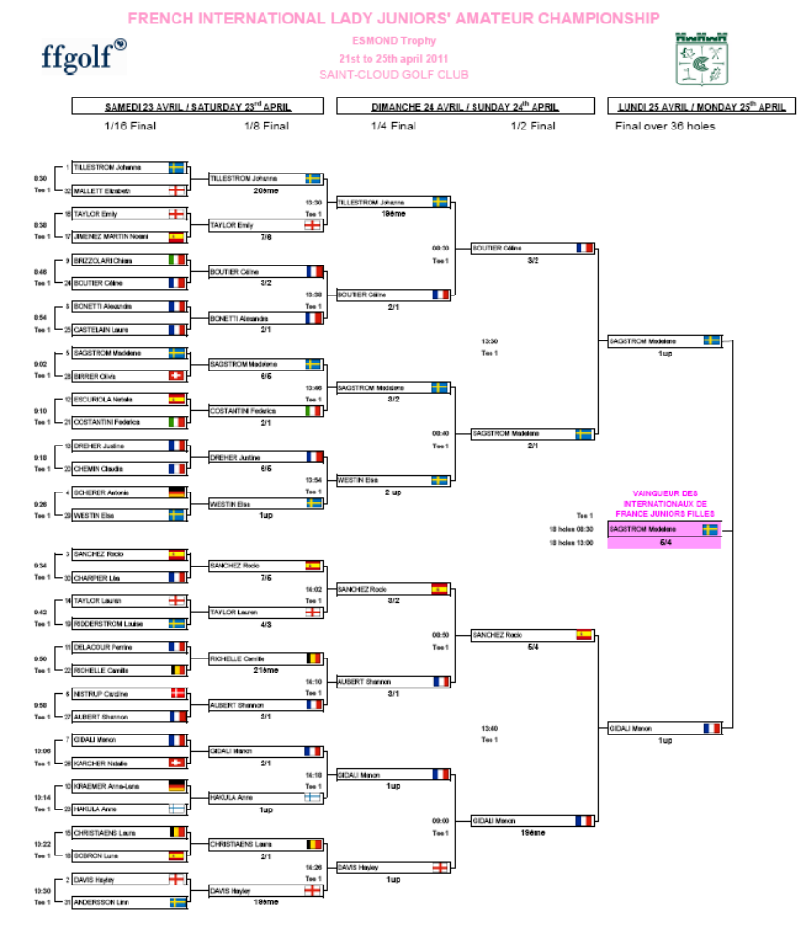

LEON CLUB DE GOLF

CAMPEONATO DE ESPAÑA UNIVERSITARIO 2011

RESULTADOS

27/28/29 DE ABRIL 2011

SCRATCH FEMENINO PAR 72; SP:138; CR:76,3

Licencia Nombre Total 1ª 2ª 3ª

1 AM05233409 FERNANDEZ DE MESA SILONIZ, ANA 219 74 72 73
2 MM06207317 BUENDÍA GÓMEZ, BELÉN 223 75 75 73
3 0201282011 ROSETE FABOS, ANDREA 232 76 81 75
4 GC02260515 GOYOS BALL, MANDY 233 75 76 82
5 9901233199 TUREGANO MATE, CRISTINA 234 80 79 75
6 AM75210779 JAUREGUI GARCIA, BEGOÑA 235 80 78 77
7 AMD2603737 GONZALEZ HIDALGO, ALBA 242 80 77 85
8 AM15145687 MORATÓ BELTRÁN, TATIANA 247 84 76 87
9 4401198894 CAMARENA CABALLIN, ANA 252 82 84 86
10 MM06235830 BUENDÍA GÓMEZ, HELENA 261 87 84 90
11 7753436077 FERNANDEZ GARCÍA, IRENE 262 91 90 81
12 LV02194907 ZANON PERELLÓ, NATALIA 264 91 85 88
13 LV06239510 MATA FERNÁNDEZ, LUNA 297 98 100 99

CTO. DE LA COMUNIDAD VALENCIANA FEMENINO. PANORÁMICA GOLF & COUNTRY CLUB. 6 – 8 DE MAYO DE 2011

1 CB02225097 HEDBERG BERTRAND, CAMILLA -2,8 J F 1 -1 71 71 71 213
2 CB18223222 PRAT CABALLERIA, MIREIA -2,9 M F 1 -1 73 70 72 215
3 LV08284062 CABALLER HERNANI, TERESA -0,6 -1,2 J F 1 2 75 70 71 216
4 CM11300005 BAENA SÁNCHEZ, CLARA -1,9 C F 1 0 72 72 73 217
5 BP01263934 SOBRON GALMES, LUNA -1,5 -1,6 J F 1 1 76 71 72 219
6 VB09360214 OLARRA MUJIKA, AINHOA -0,4 -0,7 C F 1 2 73 75 72 220
CB01271348 VILARASAU AMORÓS, ANDREA -1,5 J F 1 1 75 72 73 220
8 BP02368823 ITURRIOS SERVERA, NURIA -0,1 -0,2 C F 1 2 73 73 76 222
9 MM06207317 BUENDIA GOMEZ, BELEN -1,7 M F 1 0 70 75 78 223
10 LV01316250 ESCURIOLA MARTINEZ, NATALIA -1,3 -1,1 J F 1 1 75 75 74 224
LV02237767 BLASCO ESTEVE, ALMUDENA -1,7 J F 1 0 70 75 79 224
12 LV26383330 BAÑON IBAÑEZ, SILVIA -0,4 -0,3 J F 1 2 75 76 74 225
13 CB02504116 JONAMA ROVIRA, ANDREA -0,2 -0,3 C F 1 2 72 79 75 226
14 CB02640336 SANCHEZ FERNANDEZ, SONIA 2,5 2,1 C F 1 5 77 78 73 228
AM54284758 SANCHEZ LOBATO, ROCIO -1,5 -1,2 J F 1 1 76 76 76 228
16 0236400144 VELASCO FERNANDEZ, MARIA 3,0 2,5 J F 1 6 80 75 75 230
AM05233409 FERNANDEZ DE MESA, ANA -1,5 -1,2 J F 1 1 76 77 77 230
18 1113361903 LEE JAE, HARANG -1,9 -1,7 C F 1 0 81 80 72 233
LV70243643 VALIENTE MARTINEZ, EVA 1,7 J F 1 4 75 77 81 233
20 CB01228288 MUSTIENES FERRER, PAULA 2,6 2,4 J F 1 5 78 82 74 234
CB27270632 REIJERS NAVAS, IVON 1,4 1,3 J F 1 4 74 84 76 234
CM07304729 PRADOS FRAILE, BEATRIZ 1,5 1,8 J F 1 4 78 78 78 234
23 9901233199 TUREGANO MATE, CRISTINA 0,5 0,7 J F 1 3 83 79 75 237
LV01362341 PERIS MENEU, GRACEL 2,6 2,8 C F 1 5 79 77 81 237
25 CM12295558 JIMÉNEZ PEREA, ISABEL 0,7 J F 1 3 80 85 73 238
GC02260515 GOYOS BALL, MANDY 0,5 0,8 J F 1 3 77 80 81 238
27 LV01381114 OFRECIO BACAS, CRISTINA 1,3 1,6 C F 1 4 80 81 78 239
28 AM59324919 PARRON ALFEREZ, MARIA 0,7 1,0 J F 1 3 80 83 77 240
CB42275403 RIOS BENITO, OLGA 4,7 4,3 J F 2 8 83 79 78 240
CB42335998 ESPIN ONIEVA, MARIONA 4,6 4,3 C F 2 8 78 84 78 240
CM61283806 ABASCAL ALONSO, TERESA 3,8 J F 1 7 77 81 82 240
32 LV01282267 PALACIOS SIEGENTHALER, REBECA 3,8 3,9 J F 1 7 80 80 83 243
33 LV01324552 GIMENEZ ROIG, MAR 3,5 3,7 C F 1 6 81 83 80 244
34 LV57644142 PEDRAJAS BOTELLA, PAULA 2,7 2,8 C F 1 5 83 85 77 245
35 LV07279053 MARTÍN HARO, SANDRA 0,7 1,0 J F 1 3 86 80 81 247
36 LV51411223 PEREZ SANMARTIN, MARTA 2,4 2,6 I F 1 5 82 81 88 251
37 LV01325730 LLAVE GOMEZ, MARIA ISABEL 6,0 6,3 M F 2 9 84 84 86 254
38 CB08650828 PASQUINA TRILLO, LAIA 4,9 5,1 J F 2 8 84 89 82 255
39 CM41259397 GALLEGO COLASTRA, LETICIA 5,0 5,3 J F 2 8 85 85 86 256
40 LV01390956 BARBERA BELLES, MARTINA 7,0 I F 2 10 87 88 82 257
CB35338883 BOIRA LÓPEZ, MARIA JESÚS 9,6 9,0 A F 2 13 82 87 88 257
CB07273618 CASTRO ROLDAN, ARIADNA 4,0 4,3 C F 1 7 84 85 88 257
LV07427463 MARTÍN HARO, PATRICIA 6,5 6,4 A F 2 10 81 86 90 257
44 CB35335186 BOIRA LÓPEZ, ARES 5,2 5,5 C F 2 8 86 91 84 261
45 LV06418086 AMORÓS BENET, BELEN 8,7 8,9 A F 2 12 84 90 89 263
46 CB02640335 SANCHEZ FERNANDEZ, ELISENDA 10,1 10,4 I F 2 14 92 94 89 275
47 CB07336074 CASTRO ROLDAN, JUDITH 8,1 8,3 A F 2 12 86 93 99 278
48 LV07428130 LEITE DA SILVA, LIDIA 11,4 11,7 M F 2 15 99 97 97 293

  The Vagliano Trophy
  Royal Porthcawl GC
  24th - 25th June 2011
  

Day 1
Great Britain & Ireland vs Europe

Great Britain & Ireland | Pts | Score | Holes | Score | Pts | Europe | Card
FOURSOMES
Kelly Tidy  Amy Boulden | 1 | 2&1 | 17 |  |  | Sophia Popov (A)  Lara Katzy | »»
Holly Clyburn  Danielle McVeigh |  |  | 15 | 4&3 | 1 | Alexandra Bonetti (A)  Manon Gidali | »»
Kelsey Macdonald  Louise Kenney | 1 | 1 UP | 18 |  |  | Marta Silva  Camilla Hedberg | »»
Pamela Pretswell  Stephanie Meadow (A) |  |  | 18 | 1 UP | 1 | Therese Kolbaek  Madelene Sagstrom | »»
Great Britain & Ireland | 2 |  |  |  | 2 | Europe
SINGLES
Kelly Tidy |  |  | 18 | 1 UP | 1 | Alexandra Bonetti (A) | »»
Amy Boulden |  |  | 16 | 4&2 | 1 | Marta Silva | »»
Kelsey Macdonald | 1 | 1 UP | 18 |  |  | Celine Boutier | »»
Holly Clyburn |  |  | 16 | 3&2 | 1 | Therese Kolbaek | »»
Leona Maguire + | 1 | 3&2 | 16 |  |  | Manon Gidali | »»
Stephanie Meadow (A) |  |  | 18 | 1 UP | 1 | Madelene Sagstrom | »»
Danielle McVeigh | ½ | A/S | 18 | A/S | ½ | Camilla Hedberg | »»
Louise Kenney |  |  | 18 | 1 UP | 1 | Sophia Popov (A) | »»
Great Britain & Ireland | 2½ |  |  |  | 5½ | Europe
Great Britain & Ireland | 4½ |  |  |  | 7½ | Europe

Day 2
Great Britain & Ireland vs Europe

Great Britain & Ireland | Pts | Score | Holes | Score | Pts | Europe | Card
FOURSOMES
Kelly Tidy  Amy Boulden | 1 | 3&1 | 17 |  |  | Alexandra Bonetti (A)  Manon Gidali | »»
Kelsey Macdonald  Louise Kenney |  |  | 17 | 2&1 | 1 | Marta Silva  Camilla Hedberg | »»
Pamela Pretswell  Stephanie Meadow (A) |  |  | 18 | 1 UP | 1 | Sophia Popov (A)  Lara Katzy | »»
Leona Maguire +  Danielle McVeigh | 1 | 6&4 | 14 |  |  | Madelene Sagstrom  Therese Kolbaek | »»
Great Britain & Ireland | 2 |  |  |  | 2 | Europe
SINGLES
Holly Clyburn |  |  | 18 | 1 UP | 1 | Marta Silva | »»
Leona Maguire + | 1 | 3&1 | 17 |  |  | Celine Boutier | »»
Kelsey Macdonald |  |  | 16 | 3&2 | 1 | Alexandra Bonetti (A) | »»
Stephanie Meadow (A) |  |  | 18 | 1 UP | 1 | Therese Kolbaek | »»
Kelly Tidy |  |  | 14 | 5&4 | 1 | Lara Katzy | »»
Amy Boulden |  |  | 17 | 2&1 | 1 | Camilla Hedberg | »»
Pamela Pretswell | 1 | 2 UP | 18 |  |  | Madelene Sagstrom | »»
Danielle McVeigh |  |  | 17 | 3&1 | 1 | Sophia Popov (A) | »»
Great Britain & Ireland | 2 |  |  |  | 6 | Europe
Great Britain & Ireland | 4 |  |  |  | 8 | Europe

CAMPEONATO INTERNACIONAL DE BÉLGICA JUNIOR FEMENINO

Date | Name of competition | Round
27/08/2011 | TOTAL INT. JUNIORS OF BELGIUM | 2

Pos | Name | Exact Ega Hcp | Country |  | Par | Round 1 | Round 2 | Total
1 | Caroline NISTRUP | +1,9 | DNK |  | -2 | 72 | 70 | 142
2 | Henriette NIELSEN | 0,6 | DNK |  | 2 | 75 | 71 | 146
3 | Margaux Vanmol | +1,7 | BEL |  | 3 | 75 | 72 | 147
4 | Alyson Mc KECHIN | +0,4 | SCO |  | 4 | 73 | 75 | 148
5 | Natalia ESCURIOLA | 0,9 | SPA |  | 5 | 73 | 76 | 149
6 | Katerina KRASOVA | +1,1 | CZE |  | 6 | 76 | 74 | 150
 | Emily PEDERSEN | +1,7 | DNK |  | 6 | 75 | 75 | 150
8 | Roberta LITI | +1 | ITA |  | 9 | 80 | 73 | 153
9 | Cylia DAMERAU | +0,5 | SWI |  | 10 | 78 | 76 | 154
 | Laura LORENZEN | +0,2 | GER |  | 10 | 74 | 80 | 154
11 | Luna SOBRON | 1,4 | SPA |  | 11 | 77 | 78 | 155
12 | Anne VAN DAM | 0,8 | NLD | 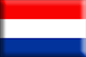 | 12 | 79 | 77 | 156
13 | Olivia BIRRER | +0,5 | SWI |  | 13 | 81 | 76 | 157
 | Sena ERSOY | 2,3 | TUR |  | 13 | 78 | 79 | 157
 | Paula MUSTIENES | 2,7 | SPA |  | 13 | 75 | 82 | 157
16 | Lucie HINNEROVA | +0,5 | CZE |  | 14 | 80 | 78 | 158
 | Leslie CLOOTS | 0,5 | BEL |  | 14 | 79 | 79 | 158
 | Barbara BORIN | 2,1 | ITA |  | 14 | 77 | 81 | 158
 | Maxence Corman | 2,3 | BEL |  | 14 | 76 | 82 | 158
20 | Camille RICHELLE | 1,3 | BEL |  | 15 | 81 | 78 | 159
 | Eilidh BRIGGS | +1 | SCO |  | 15 | 78 | 81 | 159
 | Maria Paola FIORIO | 1,2 | ITA |  | 15 | 77 | 82 | 159
23 | Saara NYLANDER | 1,0 | FIN |  | 16 | 78 | 82 | 160
24 | Stephanie FRANSOLET | 1,0 | BEL |  | 17 | 81 | 80 | 161
 | Matilda CASTREN | +1,5 | FIN |  | 17 | 81 | 80 | 161
26 | Victoria DRECHSLER | 0,6 | GER |  | 18 | 81 | 81 | 162
 | Karoline WOIE | 2,6 | NOR |  | 18 | 79 | 83 | 162
 | Harang LEE | +2 | SPA |  | 18 | 78 | 84 | 162
 | Joelle van BAARLE | +1,8 | BEL |  | 18 | 77 | 85 | 162
 | Amy FARRELL | 3,0 | IRL |  | 18 | 77 | 85 | 162
31 | Charlotte DE CORTE | +1 | BEL |  | 23 | 81 | 86 | 167
32 | Bianca BOSSI | 2,8 | ITA |  | 24 | 81 | 87 | 168

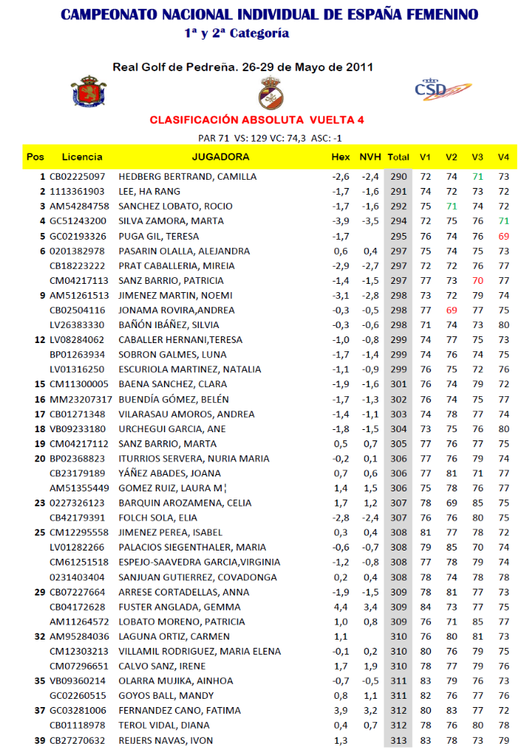

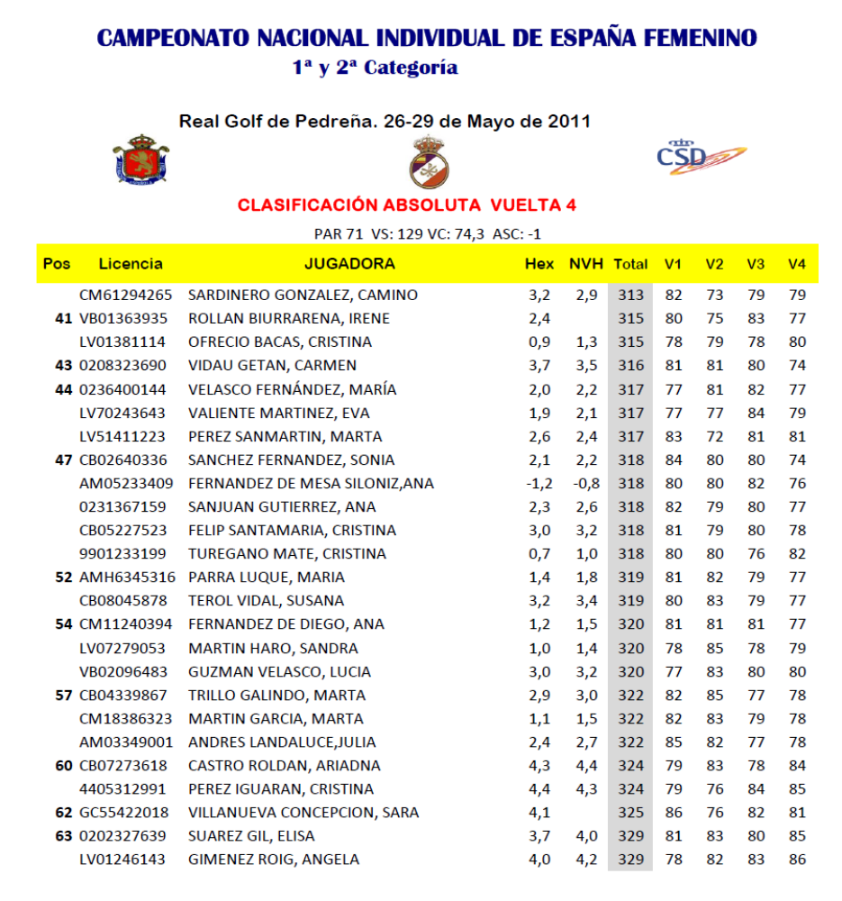

LADIES’ BRITISH OPEN AMATEUR CHAMPIONSHIP. Royal Portrush GC. 9 – 11 de junio de 2011

Pos. | Name | Represents | R1 | R2 | Score
1 | Camilla Hedberg (SPA) | Spain | 71 | 69 | 140
2 | Louise Kristersson (SWE) | Sweden | 73 | 69 | 142
3 | Nathalie Mansson (SWE) | Sweden | 76 | 67 | 143
4 | Christine Wong (CAN) | Canada | 73 | 71 | 144
5 | Sophia Popov (A) (GER) | Germany | 71 | 73 | 144
6 | Lydia Ko (NWZ) | New Zealand | 71 | 73 | 144
7 | Holly Clyburn (ENG) | Woodhall Spa | 75 | 70 | 145
8 | Charley Hull (ENG) | Woburn | 74 | 72 | 146
9 | Amy Boulden (WAL) | Maesdu | 74 | 72 | 146
10 | Cecilia Cho (NWZ) | New Zealand | 73 | 73 | 146
11 | Marita Engzelius (NOR) | Norway | 71 | 75 | 146
12 | Therese Koelbaek (DEN) | Denmark | 76 | 71 | 147
13 | Lauren Blease (ENG) | Burhill | 76 | 71 | 147
14 | Lisa Maguire (IRE) | Slieve Russell | 75 | 72 | 147
15 | Sally Watson (SCO) | Elie & Earlsferry Ladies | 73 | 74 | 147
16 | Valerie Sternebeck (GER) | Germany | 73 | 74 | 147
17 | Nicole Vandermade (CAN) | Canada | 71 | 76 | 147
18 | Leona Maguire + (IRE) | Slieve Russell | 78 | 70 | 148
19 | Celine Boutier (FRA) | France | 76 | 72 | 148
20 | Anne-Catherine Tanguay (CAN) | Canada | 75 | 73 | 148
21 | Iliska Verwey (RSA) | South Africa | 75 | 73 | 148
22 | Charlotte Kring Lorentzen (DEN) | Denmark | 74 | 74 | 148
23 | Danielle McVeigh (IRE) | Royal Co Down Ladies | 72 | 76 | 148
24 | Minjee Lee (AUS) | Australia | 68 | 80 | 148
25 | Rachael Watton (SCO) | Mortonhall | 79 | 70 | 149
26 | Thea Hoffmeister (GER) | Germany | 77 | 72 | 149
27 | Kelly Tidy (ENG) | Royal Birkdale | 77 | 72 | 149
28 | Lara Katzy (GER) | Germany | 75 | 74 | 149
29 | Pia Halbig (GER) | Germany | 75 | 74 | 149
30 | Giulia Molinaro (ITA) | Italy | 72 | 77 | 149
31 | Justine Dreher (FRA) | France | 74 | 76 | 150
32 | Stephanie Meadow (A) (IRE) | Ireland | 74 | 76 | 150
33 | Laure Castelain (FRA) | France | 79 | 72 | 151
34 | Stephanie Kirchmayr (GER) | Germany | 78 | 73 | 151
35 | Marta Silva (SPA) | Spain | 75 | 76 | 151
36 | Marta Sanz Barrio (SPA) | Spain | 75 | 76 | 151
37 | Rebecca Lee-Bentham (CAN) | Canada | 75 | 76 | 151
38 | Kelsey Macdonald (SCO) | Nairn Dunbar | 78 | 74 | 152
39 | Fanny Vuignier (SWI) | Switzerland | 77 | 75 | 152
40 | Kyle Roig (USA) | Puerto Rico | 75 | 77 | 152
41 | Louise Kenney (SCO) | Pitreavie | 74 | 78 | 152
42 | Lauren Taylor (ENG) | Woburn | 73 | 79 | 152
43 | Sara Monberg (DEN) | Denmark | 73 | 79 | 152
44 | Patricia Sanz Barrios (SPA) | Spain | 82 | 71 | 153
45 | Charlene Reid (IRE) | Royal Portrush | 76 | 77 | 153
46 | Charlotte Wild (ENG) | The Mere | 76 | 77 | 153
47 | Perrine Delacour (FRA) | France | 73 | 80 | 153
48 | Myrte Eikenaar (NED) | Netherlands | 82 | 72 | 154
49 | Kim Williams (RSA) | South Africa | 80 | 74 | 154
50 | Jessica Wallace (CAN) | Canada | 79 | 75 | 154
51 | Deirdre Smith (IRE) | Co. Louth | 78 | 76 | 154
52 | Alexandra Bonetti (A) (FRA) | France | 77 | 77 | 154
53 | Breanna Elliott (AUS) | Australia | 74 | 80 | 154
54 | Johanna Tillstrom (SWE) | Sweden | 73 | 81 | 154
55 | Bertine Strauss (RSA) | South Africa | 78 | 77 | 155
56 | Jess Wilcox (ENG) | Blankney | 78 | 77 | 155
57 | Anais Maggetti (SWI) | Switzerland | 77 | 78 | 155
58 | Victoria Bradshaw (IRE) | Bangor | 76 | 79 | 155
59 | Ailsa Summers (SCO) | Carnoustie Ladies' | 74 | 81 | 155
60 | Emma Broze (FRA) | France | 80 | 76 | 156
61 | Alexandra Vilatte (FRA) | France | 79 | 77 | 156
62 | Pamela Pretswell (SCO) | Bothwell Castle | 77 | 79 | 156
63 | Alexandra Peters (ENG) | Notts Ladies | 83 | 74 | 157
64 | Emma O'Driscoll (IRE) | Ballybunion | 82 | 75 | 157
65 | Meghan Maclaren + (ENG) | Wellingborough | 81 | 76 | 157
66 | Louise Coffey (IRE) | Malone | 81 | 76 | 157
67 | Jane Turner (SCO) | Craigielaw | 79 | 78 | 157
68 | Emma De Groot (AUS) | Australia | 78 | 79 | 157
69 | Daniela Holmqvist (SWE) | Sweden | 78 | 79 | 157
70 | Emma Sheffield (ENG) | Newark | 77 | 80 | 157
71 | Meghan Stasi (USA) | United States | 76 | 81 | 157
72 | Gemma Bradbury (WAL) | Cottrell Park | 74 | 83 | 157
73 | Whitney Hillier (AUS) | Australia | 81 | 77 | 158
74 | Brogan Mckinnon (CAN) | Canada | 79 | 79 | 158
75 | Rachel Drummond (ENG) | Beaconsfield | 79 | 79 | 158
76 | Roberta Liti (ITA) | Italy | 75 | 83 | 158
77 | Katharina Sohnlein (GER) | Germany | 75 | 83 | 158
78 | Ashley Ona (AUS) | Australia | 81 | 78 | 159
79 | Megan Briggs (SCO) | Kilmacolm | 80 | 79 | 159
80 | Teresa Puga (SPA) | Spain | 77 | 82 | 159
81 | Nikki Foster (ENG) | England | 77 | 82 | 159
82 | Chantelle Cassidy (NWZ) | New Zealand | 77 | 82 | 159
83 | Josephine Janson (SWE) | Sweden | 76 | 83 | 159
84 | Mireia Prat (SPA) | Spain | 76 | 83 | 159
85 | Shannon Aubert (FRA) | France | 83 | 77 | 160
86 | Ariane Provot (FRA) | France | 81 | 79 | 160
87 | Gillian O'Leary (IRE) | Cork | 80 | 80 | 160
88 | Ines Lescudier (FRA) | France | 79 | 81 | 160
89 | Gabriella Wahl (GER) | Germany | 79 | 81 | 160
90 | Katherine O'Connor (WAL) | Tadmarton Heath | 77 | 83 | 160
91 | Nicola Rossler (GER) | Germany | 73 | 87 | 160
92 | Gillian Monteith (SCO) | Portpatrick Dunskey | 83 | 78 | 161
93 | Daisy Dyer (ENG) | Chigwell | 82 | 79 | 161
94 | Lindsay Gahm (USA) | United States | 81 | 80 | 161
95 | Hannah Burke (ENG) | Mid Herts | 81 | 81 | 162
96 | Portland Rosen (USA) | United States | 79 | 83 | 162
97 | Helen Jones (IRE) | Strabane | 84 | 79 | 163
98 | Eugenia Ferrero (ITA) | Italy | 81 | 82 | 163
99 | Rosie Davies (ENG) | United States | 81 | 82 | 163
100 | Cathleen Santoso (AUS) | Australia | 78 | 85 | 163
101 | Taylor Slagle (USA) | United States | 82 | 82 | 164
102 | Alyson Mckechin (SCO) | Elderslie | 78 | 86 | 164
103 | Karlijn Zaanen (NED) | Netherlands | 76 | 88 | 164
104 | Ann-Kathrin Lindner (GER) | Germany | 84 | 81 | 165
105 | Alessandra Averna (ITA) | Italy | 84 | 81 | 165
106 | Jacqueline Sneddon (SCO) | Alyth | 83 | 82 | 165
107 | Henriette Frylinck (RSA) | South Africa | 89 | 77 | 166
108 | Louise Mernagh (IRE) | Woodenbridge | 85 | 81 | 166
109 | Rachel Raastad (NOR) | Norway | 82 | 84 | 166
110 | Taylore Karle (USA) | United States | 80 | 86 | 166
111 | Alessandra Braida (ITA) | Italy | 80 | 86 | 166
112 | Sophie Hayashi (USA) | United States | 81 | 88 | 169
113 | Lea Charpier (FRA) | France | 80 | 90 | 170
114 | Kate Scarpetta (USA) | United States | 87 | 84 | 171
115 | Maria Elena Villamil (SPA) | Spain | 84 | 87 | 171
116 | Taylor Kim (CAN) | Canada | 81 | 90 | 171
117 | Julianne Alvarez (NWZ) | New Zealand | 85 | 87 | 172
118 | Tiffany Avern-Taplin (RSA) | South Africa | 91 | 82 | 173
119 | Valeria Martinoli (SWI) | Switzerland | 85 | 88 | 173
120 | Laura Watkins (WAL) | Bicester | 89 | 86 | 175
121 | Tessa De Bruijn (NED) | Netherlands | 89 | 86 | 175
122 | Tara Gribben (IRE) | Warrenpoint | 88 | 87 | 175
123 | Hannah McCook + (SCO) | Grantown on Spey | 85 | 92 | 177
124 | Virginia Espejo-Saavedra (SPA) | Spain | 88 | 95 | 183

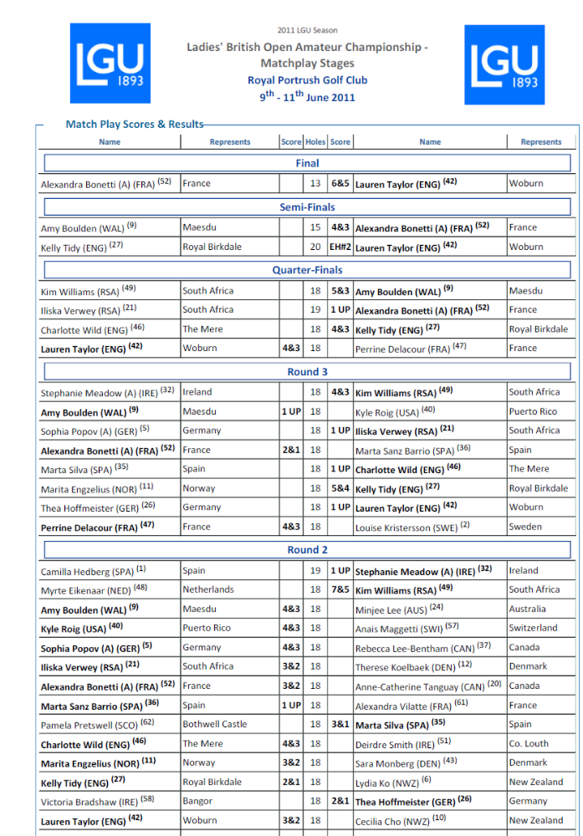
XXIEME GRAND PRIX DE CHIBERTA
GOLF DE CHIBERTA
Résultat Définitif - Compétition Grand Prix
Mis à jour le 14/07/2010 à 10:27
Résultat Brut, 1ère Série Dames, Strokeplay, (FFG) Chiberta
Clt |  | Prénom et Nom | Idx | T1 | T2 | T3 | T4 | Total
  Nat.
1 |  | Anderson Mariane | -0.8 | 70 | 72 | 68 | 70 | 280
2 |  | Klatten Joanna | -0.4 | 68 | 73 | 71 | 71 | 283
3 |  | Lee Ha Rang | -0.4 | 70 | 70 | 71 | 73 | 284
4 |  | Duvernay Marion | -0.2 | 69 | 74 | 76 | 67 | 286
- |  | Gustafsson Linn | -1.6 | 69 | 70 | 73 | 74 | 286
6 |  | Metivier Jeanne | 1.2 | 72 | 73 | 74 | 68 | 287
- |  | Vilarasau Amoros Andrea | 0.1 | 69 | 73 | 73 | 72 | 287
8 |  | Guilleux Charlotte | -0.5 | 68 | 71 | 78 | 71 | 288
9 |  | Vilatte Alexandra | 0.6 | 68 | 73 | 71 | 77 | 289
10 |  | Dupuis Delphine | 1.3 | 72 | 70 | 73 | 75 | 290
11 |  | Buisson Diane | 0.6 | 68 | 74 | 76 | 73 | 291
12 |  | Chevalier Camille | 0.0 | 68 | 77 | 73 | 74 | 292
- |  | Castelain Laure | -1.4 | 73 | 73 | 72 | 74 | 292
- |  | Escuriola Natalia | -1.4 | 67 | 72 | 77 | 76 | 292
- |  | Olarra Mujica Ainhoa | -0.5 | 76 | 70 | 70 | 76 | 292
16 |  | Barquin Celia | 1.8 | 70 | 73 | 80 | 73 | 296
- |  | Gomez Laura Maria | 2.7 | 76 | 72 | 73 | 75 | 296
- |  | Chazot Clotilde | -0.2 | 70 | 74 | 75 | 77 | 296
- |  | Gros Lorellen | -0.3 | 69 | 75 | 75 | 77 | 296
20 |  | Sauzon Agathe | 1.6 | 69 | 78 | 74 | 77 | 298
21 |  | Abrahamian Clemence | 0.5 | 72 | 72 | 80 | 75 | 299
- |  | Sanjuan Gutierrez Cavagonda | 1.6 | 72 | 75 | 75 | 77 | 299
23 |  | Lamboult Nathalie | 0.2 | 72 | 73 | 79 | 77 | 301
24 |  | Rollan Biurrarena Irene | 3.0 | 72 | 75 | 77 | 80 | 304
25 |  | Martin Marta | 2.6 | 75 | 75 | 78 | 77 | 305
- |  | Suarez Elisa | 3.0 | 69 | 76 | 80 | 80 | 305
27 |  | Darrigade Elise | 6.2 | 72 | 79 | 84 | 75 | 310
28 |  | Ferrer Saura Olivia | 3.7 | 74 | 77 | 80 | 83 | 314
- |  | Sanjuan Gutierrez Ana | 2.2 | 75 | 77 | HCC | HCC
- |  | Cherel Léa | 0.4 | 78 | 74 | HCC | HCC
- |  | Janson Josephine | -1.7 | 77 | 75 | HCC | HCC
- |  | Gago Jimenez Marta | 2.4 | 72 | 80 | HCC | HCC
- |  | Latorre Louise | 1.8 | 74 | 79 | HCC | HCC
- |  | Gautier Irma | 4.3 | 72 | 81 | HCC | HCC
- |  | Villamil Rodriguez Maria Elena | 1.7 | 76 | 78 | HCC | HCC
- |  | Couffignal Marie | 2.4 | 74 | 83 | HCC | HCC
- |  | Pasarin Olalla Alejandra | 2.9 | 77 | 80 | HCC | HCC
- |  | Fernandez Pulido Paloma | 2.7 | 82 | 79 | HCC | HCC
- |  | Virto Astudillo Patricia | 2.6 | 80 | 84 | HCC | HCC
- |  | Legay Mélanie | 3.7 | 81 | 83 | HCC | HCC
- |  | Le Borgne Olivia | 0.5 | 82 | 84 | HCC | HCC
- |  | Thuault Claire | 4.5 | 83 | 84 | HCC | HCC

CAMPEONATO INTERTERRITORIAL DE ESPAÑA JUNIOR
Y JUVENIL FEMENINO DE PRIMERA DIVISIÓN
Campo de Golf de Soria. 7 – 10 de septiembre de 2011

CLASIFICACIÓN FINAL: MATCH PLAY

1ª | CATALUÑA
 |  | CATALUÑA
8ª | BALEARES
 |  |  | CATALUÑA
4ª | VALENCIA |  | 7 – 2
 |  | VALENCIA
5ª | PAÍS VASCO
 |  |  |  | MADRID | 1º
3ª | ASTURIAS |  |  | 5,5 – 3,5
 |  | ASTURIAS
6ª | ANDALUCÍA
 |  |  | MADRID
7ª | CANTABRIA |  | 4,5 (ups)- 4,5
 |  | MADRID |  | CATALUÑA | 2º
2ª | MADRID
 |  |  | ASTURIAS
 |  |  |  | ASTURIAS | 3º
 |  |  |  | 4,5 – 0,5
 |  |  | VALENCIA
 |  |  |  | VALENCIA | 4º
 |  | PAÍS VASCO
 |  |  | PAÍS VASCO
 |  | BALEARES | 4 – 1
 |  |  |  | PAÍS VASCO | 5º
 |  | ANDALUCÍA |  | 2,5 (UPS) – 2,5
 |  |  | ANDALUCÍA
 |  | CANTABRIA | 4 – 1
 |  |  |  | ANDALUCÍA | 6°
 |  |  | BALEARES
 |  |  |  | CANTABRIA | 7º
 |  |  |  | 4 – 1
 |  |  | CANTABRIA
 |  |  |  | BALEARES | 8°

